CROCIERA NEL MEDITERRANEO ORIENTALE

Durata: 8 giorni / 7 notti

Partenza il 11/10/2009 Domenica da BARI
Rientro il 18/10/2009 Domenica a BARI

Documento richiesto:

- Adulti: Carta d’identità valida per l’espatrio.
- Bambini sino a 14 anni: Tesserino di riconoscimento timbrato dalla questura.

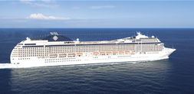
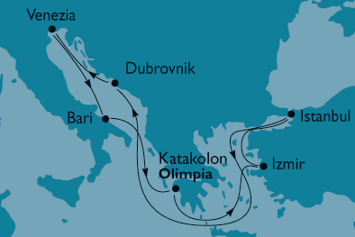

NAVE: MSC POESIA

Itinerario:
Giorno | Data | Scali | Arrivo | Partenza
1 | 11/10 | Bari (Imbarco ore 12.00) |  | 15.00
2 | 12/10 | Olimpia (Grecia) | 08.00 | 13.00
3 | 13/10 | Izmir (Turchia) | 09.00 | 15.00
4 | 14/10 | Istanbul (Turchia) | 07.30 | 17.00
5 | 15/10 | …navigazione | - | -
6 | 16/10 | Dubrovnik (Croazia) | 11.30 | 16.30
7 | 17/10 | Venezia | 08.30 | 17.00
8 | 18/10 | Bari (Sbarco) | 10.00 | -

Quote individuali di partecipazione:
Cabina doppia interna: Euro 793,00
Cabina doppia esterna: “ 893,00
Cabina doppia esterna con balcone: “ 993,00

Ragazzi sino a 18 anni non compiuti
In cabina con i genitori 3° e 4° letto: “ 143,00
Adulti in 3° e 4° letto “ 693,00
Supplemento cabina singola “ + 80% doppia

In caso di gruppi: per i capi-gruppo 1 gratuità ogni 30 paganti

La quota comprende:
- Crociera della compagnia M.S.C CROCIERE con nave POESIA con partenza il 11 Ottobre 2009 da Bari e rientro il 18 Ottobre 2009 a Bari;
- Durata 8 giorni da Domenica 11 Ottobre a Domenica 18 Ottobre 2009
- Trattamento di pensione completa (prima colazione , pranzo, tè con pasticcini, cena, buffet vari;
- Cocktail del capitano;
- Serata di gala;
- Intrattenimento a bordo, spettacoli, giochi, cinema, casinò, discoteca, etc.;
- Uso delle piscine, palestre etc.;
- Facchinaggi nei porti di inizio e fine crociera;
- Diritto d’imbarco e sbarco;
- Iva, tasse;
- Fuel surcharge
- Assicurazione obbligatoria medico-bagaglio.
- La quota individuale non verrà modificata sino alla partenza del gruppo.

La quota non comprende:
- Bevande ai pasti;
- Escursioni (facoltative);
- Spese personali;

